采购需求文件

调查方式 ： □咨询； □论证； ☑市场征集； □其他：

项目类型 ： □工程； □货物； ☑服务； □其他：

需求部门 ： 信息技术科

项目名称 ： 医院系统与江西省预约诊疗系统技术对接服务

一、项目概述
项目名称： 医院系统与江西省预约诊疗系统技术对接服务
服务目标：为贯彻落实《关于促进“互联网+医疗健康”发展的意见》《关于开展改善就医感受提升患者体验主题活动的通知》等文件精神，进一步优化医疗资源配置，提升群众就医便捷性。我院现有系统要与江西省预约诊疗系统的全面技术对接，实现数据的实时、准确交互与共享，确保患者能够通过统一的预约平台进行便捷挂号、就诊查询等操作；同时，提供对接过程中的技术咨询、问题排查与解决服务，保障系统对接的稳定性与安全性，为提升我省整体医疗服务水平提供有力技术支持。
- 项目技术参数
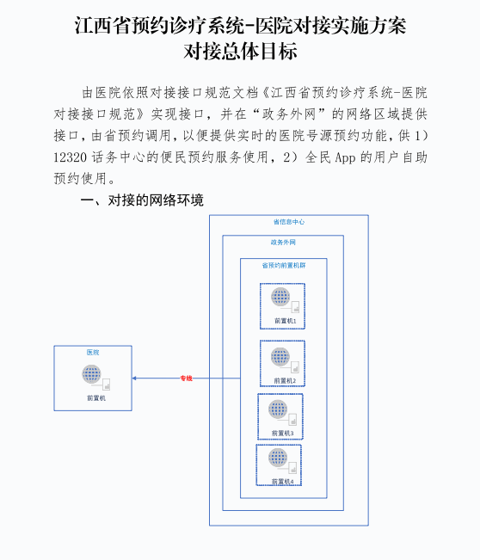
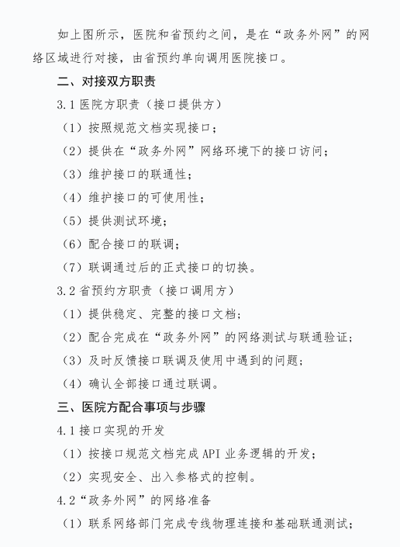
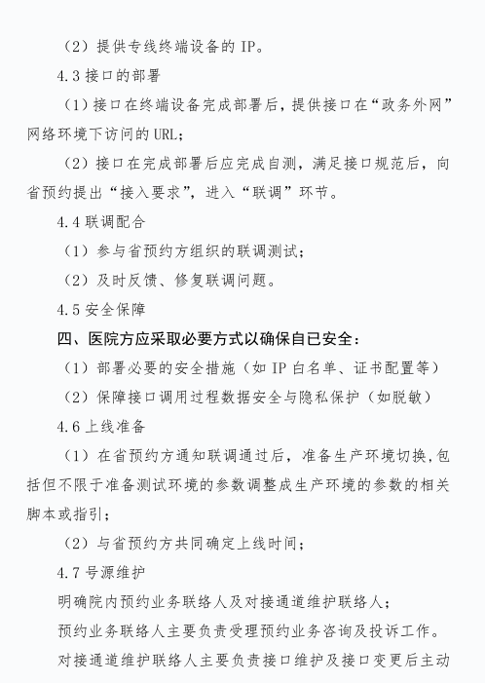
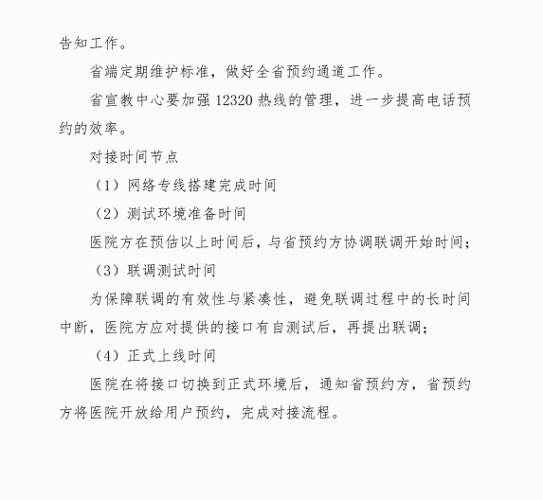
详细的具体实施要求见附件【关于推进医院信息系统与江西省预约诊疗系统对接工作的通知(正式公文)】
- 售后服务与质保要求
3.1 质保总则
所有软硬件享受叁年免费质保；
质保期自验收合格并签署《验收报告》之日起计算。
3.2故障响应速度
服务时间：提供 7×24小时紧急故障响应服务。
响应时间：电话响应：接到故障电话≤1小时响应。
到场时间：响应时间 ≤ 8小时。
重大故障（软件瘫痪）≤4小时修复。一般软件故障≤ 8小时修复。
修复时间：一般设备故障 ≤ 4小时修复。复杂设备故障≤ 8小时更换备用机。

四、付款与验收
4.1 付款方式
项目实施完毕，验收合格后按财务付款流程支付95%；
剩余5%作为质保金，叁年质保期满后付清。
4.2 验收标准
1.系统功能验收：确保软件所有模块和功能均正常运行，满足项目技术参数中的要求以及使用科室实际使用要求。
2.系统性能验收：系统响应时间、数据处理能力、稳定性等关键性能指标需达到或超过预期标准。
3.用户体验验收：界面友好，操作便捷，用户培训材料齐全，用户能够熟练使用系统。
4.文档资料验收：提供完整的系统文档、用户手册、安装指南、接口文档等，确保后续维护和升级无忧。
5.系统信创交付
五、报价与预算
5.1预算金额
本项目总预算为8万元，报价不得超过该金额，报价包含省预约平台与现有系统对接产生的所有接口费。
5.2 报价要求
投标人须提供以下分项报价清单：
类型 | 名称 | 数量 | 总价（元）
服务 | 医院系统与江西省预约诊疗系统技术对接服务 | 1套
六、投标文件要求
营业执照复印件（加盖公章）；
软件著作权证书等相关资质文件；
售后服务承诺函（明确响应时间、服务内容、联系方式）；
完整的报价清单及项目实施方案。

